**Příloha ZL 06**

Objekt A

**Původní stav**

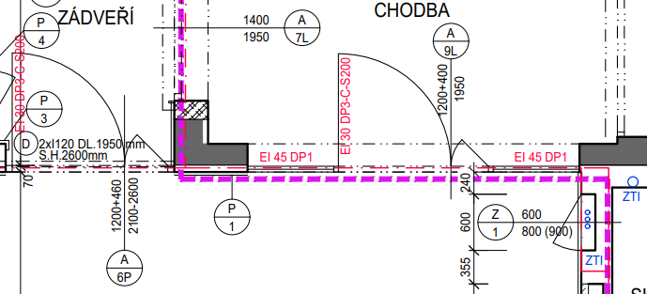

**Nový stav**

